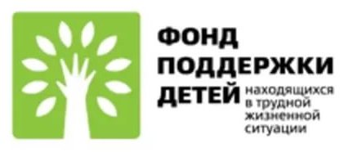

О реализации краевой программы «Право быть равным».
В целях создания условий для реабилитации и социальной интеграции детей- инвалидов и детей с ограниченными возможностями здоровья, проживающих на территории Ставропольского края, утверждена программа «Право быть равным». В целях реализации данной программы на базе ГБУСО «Благодарненский ЦСОН» открыт пункт проката при отделении срочного социального обслуживания, в которыйприобретена инвалидно-реабилитационная техника для детей- инвалидов и детей, с ограниченными возможностями здоровья за счет средств Фонда поддержки детей, находящихся в трудной жизненной ситуации. За 2016 год услугами пункта- проката инвалидно- реабилитационной техники воспользовались 33 ребенка-инвалида из 33 семей. За 1 квартал 2017 года услугой проката воспользовались 18 детей-инвалидов из 18 семей.
Перечень инвалидно – реабилитационного оборудования:
- прогулочные детские ходунки Armed;
- подъемное приспособление с фиксаторами
- опора для сидения в комплекте;
- опора для ходьбы
- инвалидная кресло-коляска детская;
- инвалидная кресло- коляска комнатная;
- инвалидная прогулочная кресло – коляска детская;
- стол прикроватныйArmed;
- кровать медицинская функциональная в комплекте с матрацем;
- стол для рисования песком с отсеком;
- массажер для ног;
- стол – мозаика.

Перечень документов, необходимых для получения предметов пункта проката:
- личное заявление гражданина
- документ, удостоверяющий личность гражданина
- свидетельство о рождении ребенка
- решение учреждения медико-социальной экспертизы о признании ребенка инвалидом

